## Css渐变：gradiant；

渐变多为背景属性的一种值：

渐变分为两种：

## linear-gradient线性渐变：

写法：

background: linear-gradient(direction, color-stop1, color-stop2, ...);

我们需要颜色节点：如果不写direction则默认为从上到下从节点一到节点2.

当然也可以是横向的：

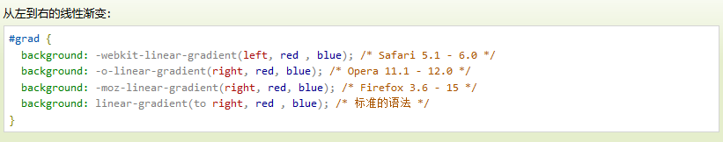

我推荐使用

linear-gradient(to direction, color-stop1, color-stop2, ...);

也可以是对角的和大部分对角写法遵循同样原则：先纵后横。

颜色节点可以设置多个：

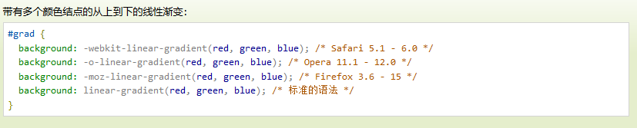

颜色渐变是可以重复的，我们可通过百分比的方式设置渐变的间隔大小。



就是说分三段多，红到绿三次重复。

在一个颜色渐变的同时我们还可以添加透明度的渐变：

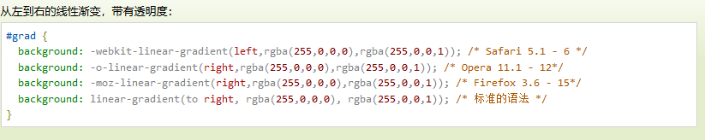

Linear -gradient（rgb（255，0，0，0），rgb（255，0，0，1））；

方法就是使用同颜色值的rgb形式透明度一小一大。

## radial-gradient径向渐变：

径向渐变的基本写法和线性渐变相似只是没有方向之说

方向值的栏位用来表示形状默认值是椭圆所以我们只需要记住⚪。

